**СИМПТОМЫ ИБС**

**Основным проявлением ИБС является стенокардия.**

**СТЕНОКАРДИЯ (раньше называли «грудная жаба») – это заболевание, основными проявлениями которого являются сжимающие боли за грудиной, отдающие в левую руку, левую половину нижней челюсти, зубы, плечо и т.д. Может беспокоить ощущение тяжести, жжения, давления за грудиной, чувство нехватки воздуха, иногда может беспокоить боль в верхней части живота. Такие боли проявляются в виде коротких (5-10 мин.) приступов, которые могут повториться с различной частотой.**

**Спровоцировать приступ стенокардии может физическая нагрузка, стресс, холодный воздух, курение.**

**Если боли становятся интенсивными и продолжаются более 20-30 минут, волнообразно повторяются в состоянии покоя, возникает слабость и чувство страха, учащается пульс и резко колеблется артериальное давление, необходима срочная консультация врача или обращение в скорую помощь для исключения инфаркта миокарда.**

* **Наследственность**
* **Возраст**
* **Пол**
* **Курение**
* **Высокое артериальное давление**
* **Сахарный диабет**
* **Малоподвижный образ жизни**
* **Ожирение**
* **Гормональные нарушения**
* **Употребление алкоголя**
* **Неправильное питание (с высоким содержанием жиров, соли)**
* **Стрессы**

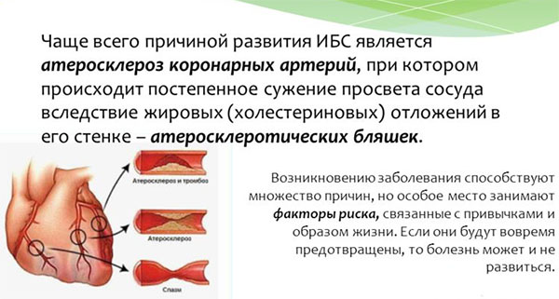



**ФАКТОРЫ РИСКА:**

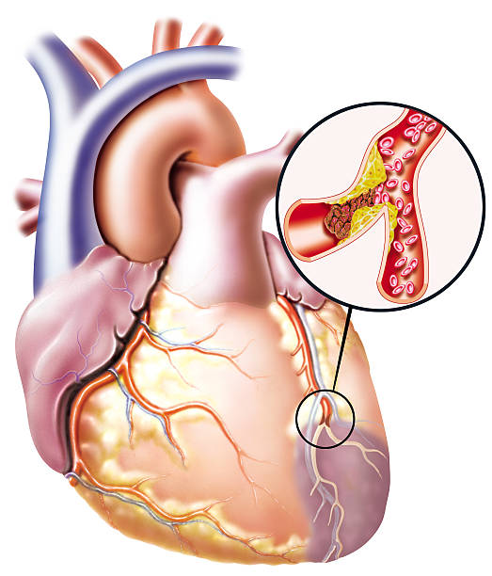

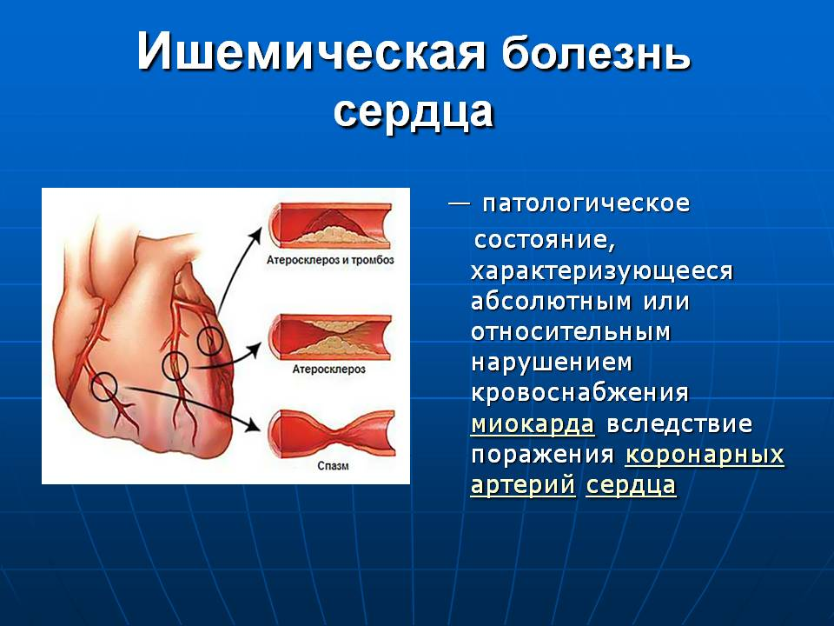

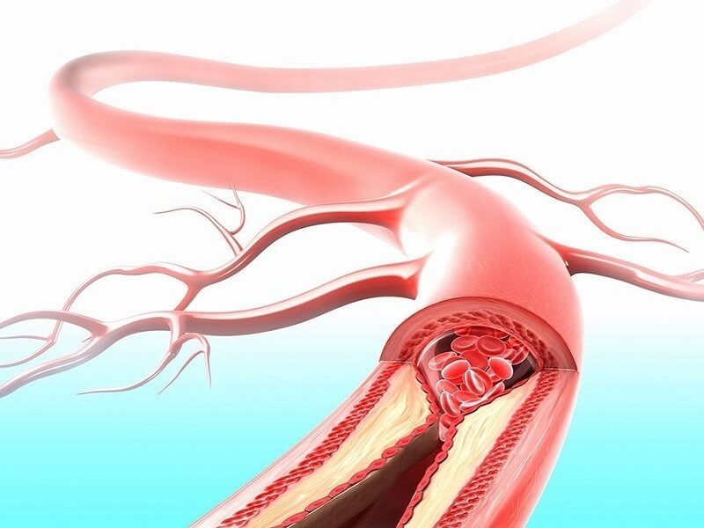

**СЕГОДНЯ МОЖНО ЗАЩИТИТЬ КАЖДОГО РЕБЕНКА!**

**Не подвергайте свой слух опасности**

**«Слышать будущее… и готовиться к нему»**

**3 МАРТА**

**ВСЕМИРНЫЙ ДЕНЬ СЛУХА**